BENNE A ORDURES MENAGERES

Partie présentation

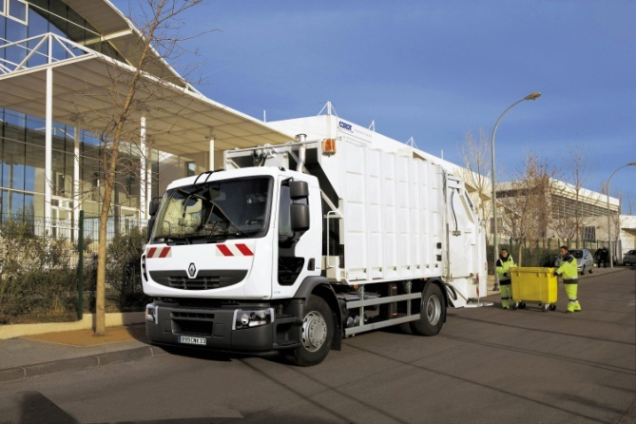
- Introduction

La benne à ordures est conçue pour le ramassage sélectif de deux types de déchets :
- Déchets dits « humides » (légumes, fruits, végétaux …)
- Déchets dits « secs » (verre, plastique, papier …)

Le cycle de fonctionnement est entièrement automatisé.

- Principe

Une caisse (fig.1) est divisée en deux compartiments par un plancher séparateur horizontal. Chaque compartiment est doté d’un bouclier d’éjection et permettant de vider la caisse de ses déchets.
Deux lèves conteneur (fig. 1 et 2), composés principalement chacun d’un bras et d’une chaise de chargement, permettent de vider des conteneurs (poubelles) de 150 ou 250 litres indépendamment dans le compartiment supérieur, le compartiment inférieur ou dans les deux selon le type de poubelle.
Un mécanisme de compaction (DT 9/14) permet de compacter les déchets dans chaque compartiment. Le compactage des déchets entraîne de recul du bouclier d’éjection.
Chargement compartiment supérieur
Chargement compartiment inférieur
Position : chargement dans les deux compartiments
Fig. 1
Abat-vents mobiles

Vérin d’éjection supérieur

Plancher séparateur
Caisse
Compartiment supérieur
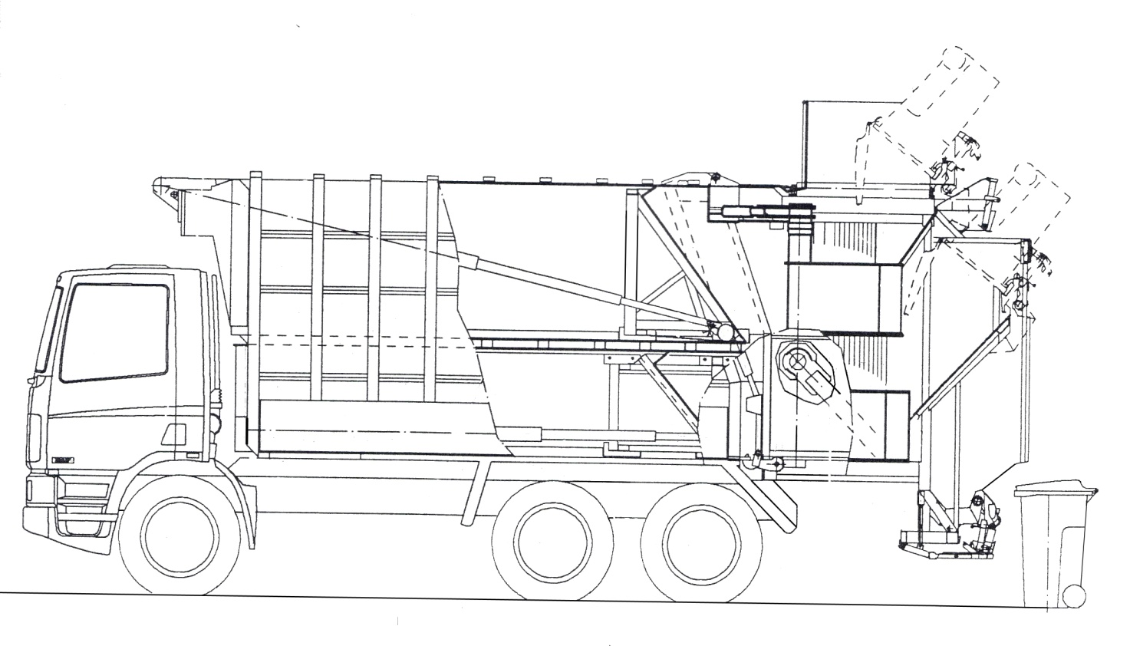
Chaise de chargement
Bras du lève conteneur
Vérin d’éjection inférieur

Conteneur
Compartiment inférieur
Boucliers d’éjection
- Le lève-conteneur

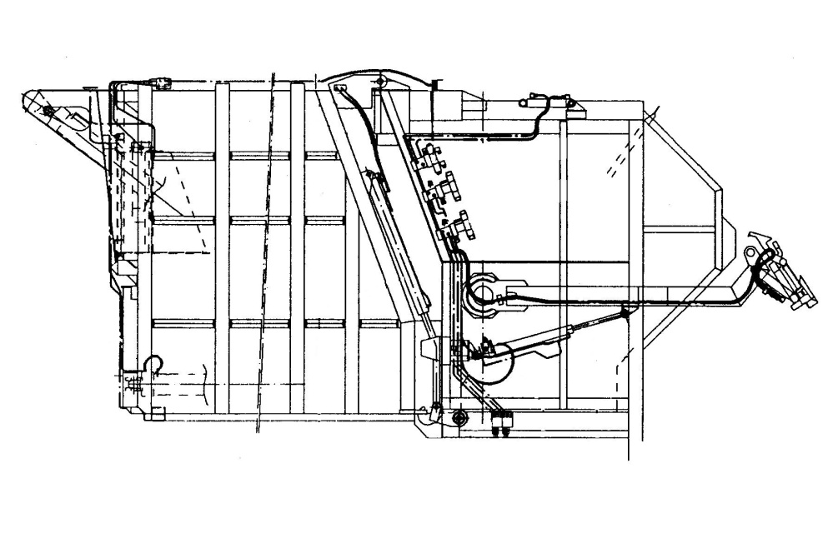
Chaque bras de levage est mû par un vérin hydraulique et s’articule autour du point de rotation. Selon le type de déchet, le bras peut s’arrêter en cours de levage en trois positions différentes (Fig.1). Dès que le bras est arrêté au point de déversement, la chaise de chargement est basculée au moyen d’un vérin hydraulique. Le renversement du conteneur pendant la phase de basculement est empêché par une ventouse pneumatique.
Chaise de chargement
Ventouse pneumatique
Vérin de basculement
Bras de levage
Point de rotation
Fig. 2
Vérin de levage

Des abat-vents mobiles (fig.1) sont installés sur la partie supérieure de la trémie. Ils empêchent que le vent emporte les déchets légers pendant le vidage du conteneur. Ces abat-vents se rabattent automatiquement dès que le véhicule roule et atteint un certain régime moteur.

- La trémie
Fig. 3
Trémie en position fermée

Trémie
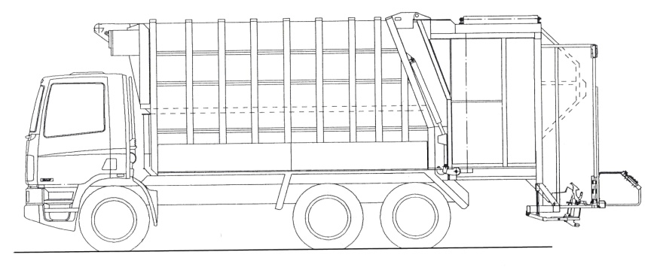
L’ouverture de la trémie est nécessaire avant le vidage des déchets des deux compartiments.
La trémie est articulée au moyen de charnières et son ouverture est réalisée par deux vérins.

Fig. 4
Trémie en position ouverte
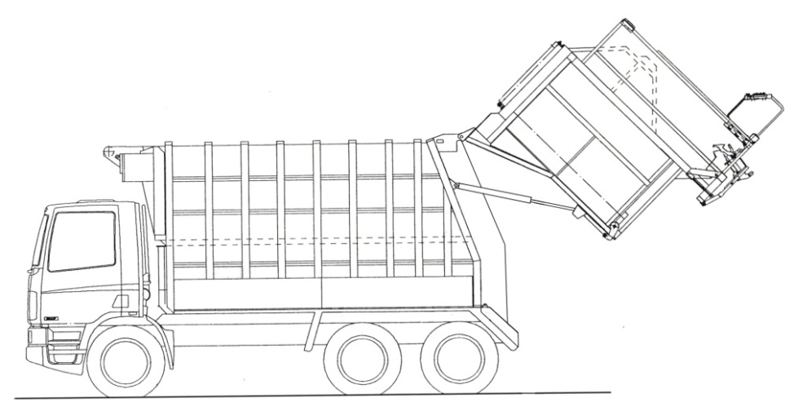
Charnières

Vérin d’ouverture

Partie technique

- Pompe à cylindrée variable
A
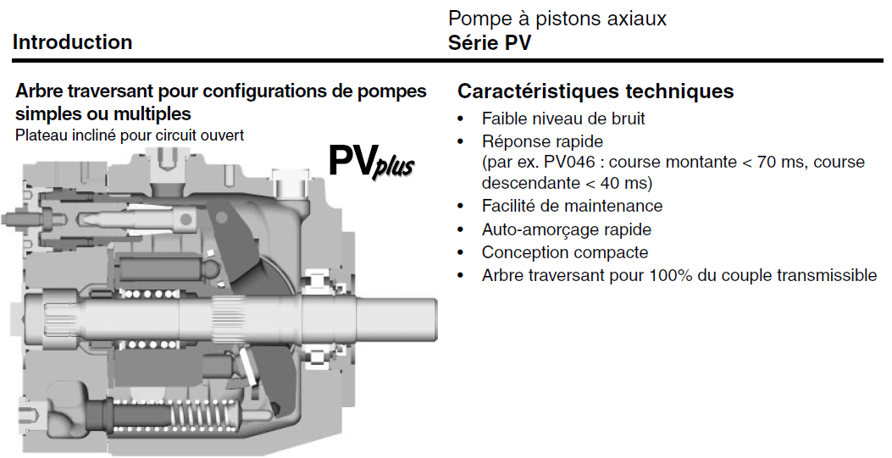

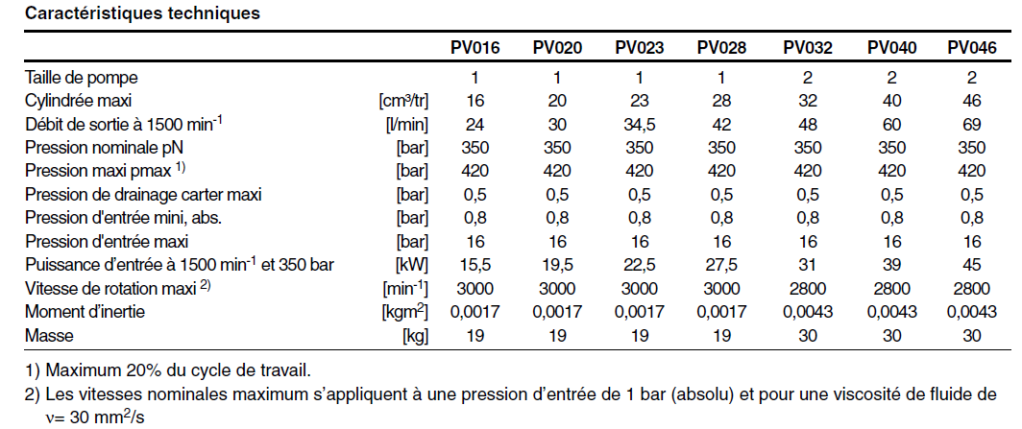

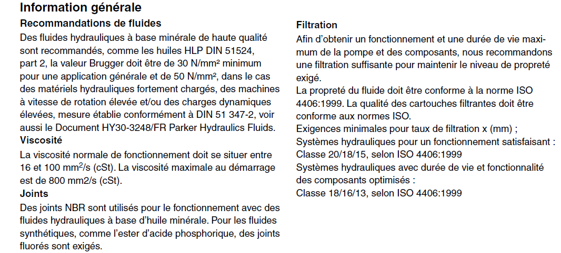

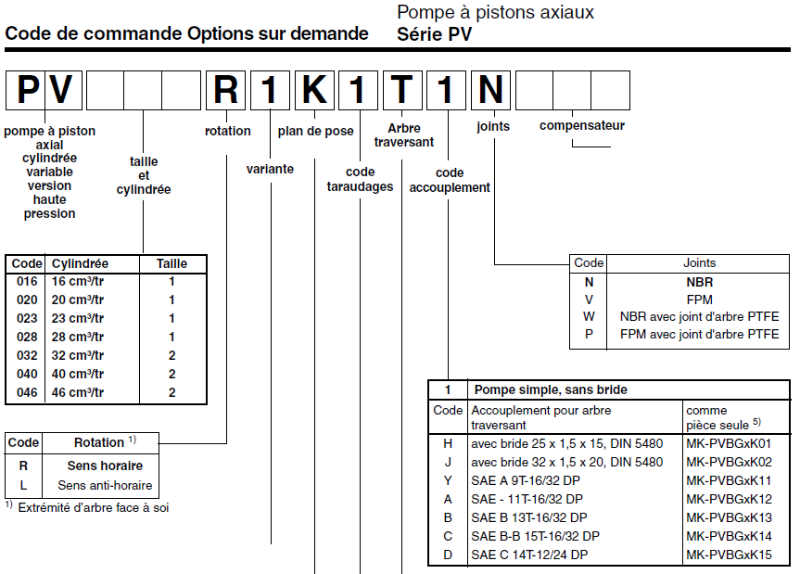
Code de commande Options sur demande (1/2)

Voir page suivante

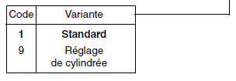
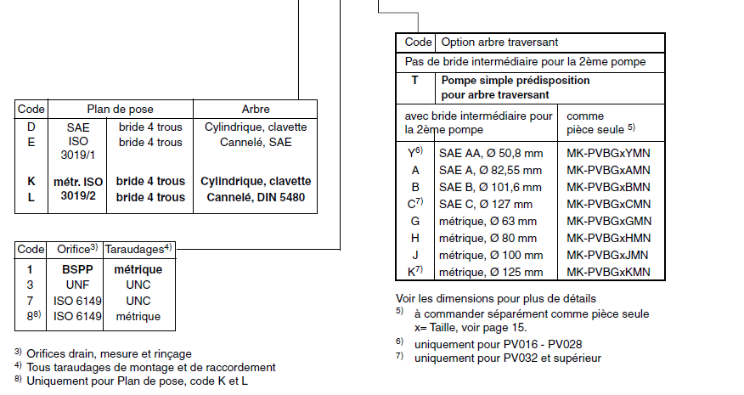

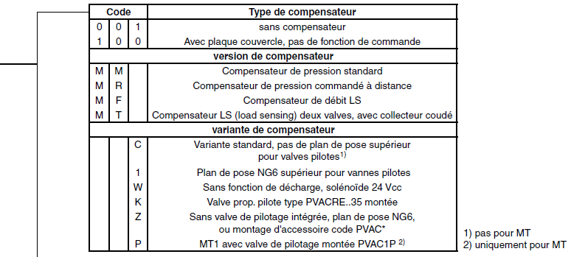
Code de commande Options sur demande (2/2)

Variante standard, pas de plan de pose supérieur pour valves pilotes¹⁾

Plan de pose NG6 supérieur pour vannes pilotes

Dispositif de mise à vide électrique, solénoïde 24 Vcc

Valve prop. pilote type PVACRE..35 montée

Sans valve de pilotage intégrée, plan de pose NG6,
ou montage d’accessoire code PVAC

MT1 avec valve de pilotage montée PVAC1P²⁾

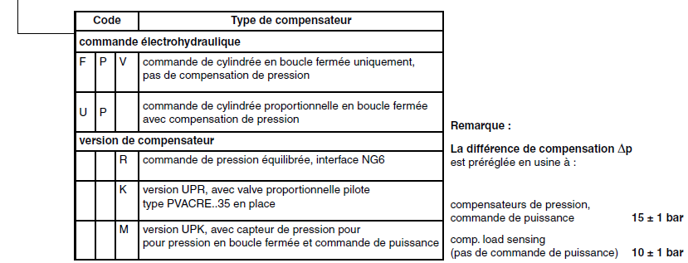

- Clapet parachute

Extrait du « Guide de l’Hydraulique Industrielle » version IV- 2012 © Auteurs Thierry Schanen & Michel Zajac
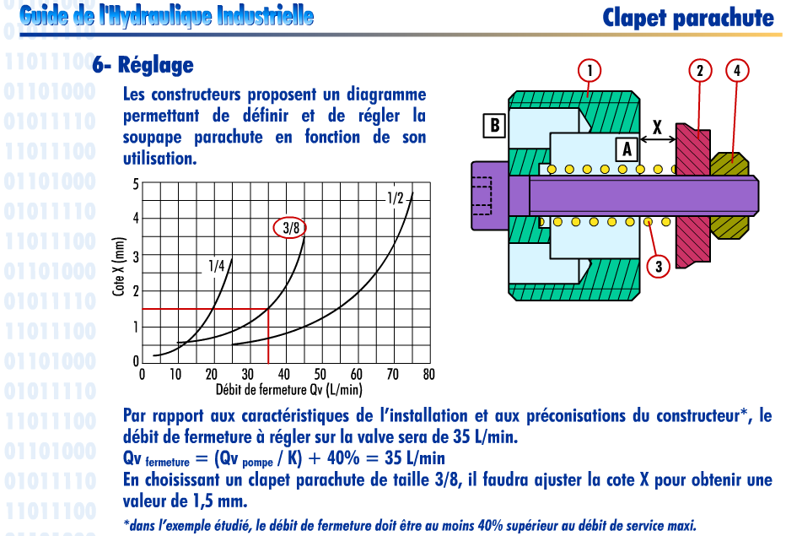

Remarque : les valeurs numériques de cet extrait du GdHI ne sont pas en rapport avec les données du sujet.

- Pompe à cylindrée variable
B

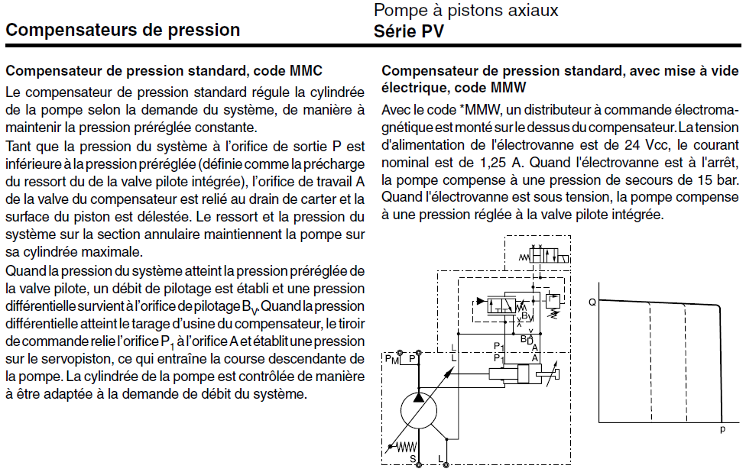

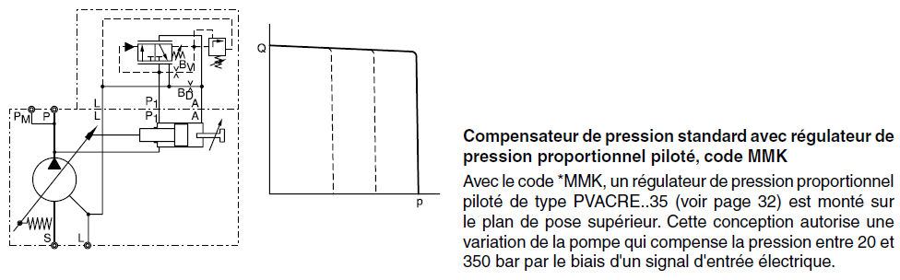
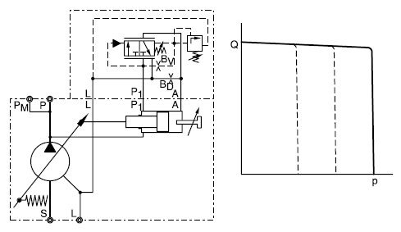

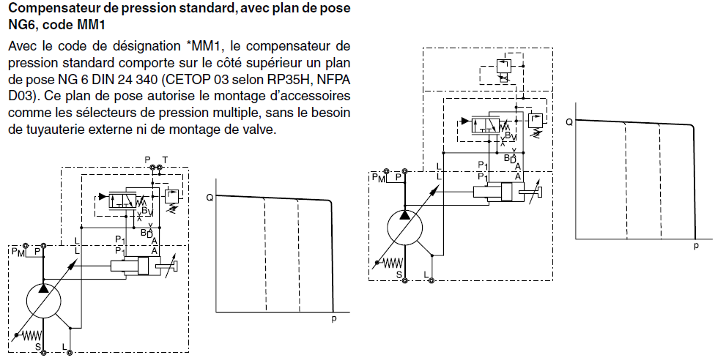

- Amplificateur pour distributeur à commandes proportionnelles

L’amplificateur a été spécialement conçu pour commander les distributeurs de la benne à déchets. Il est du type analogique donc avec réglage des paramètres de fonctionnement par potentiomètres (P1 à P11). Quatre commandes par entrées internes permettent l’obtention de deux vitesses différentes par voie.

0V 24V DC

P8 P9
1
2
3
4
5
6
7
8
9
10

AMPLIFICATEUR ELECTRONIQUE

14

13

12

11
L1

L2

L3

L4

L5
L6

L5
Sorties API
TSX 3721

%Q2.2
%Q2.3

%Q2.4
P1 P2 P3 P4 P5 P6 P7 P10 P11
%Q2.5

4Y2
4Y1

Description

Bornes | Commentaires | Potentio-mètres | Commentaires | DEL | Commentaires
1 | Alimentation 24V DC | P1 | Rampe d’accélération voie A | L1 | Entrée commande interne 1 voie A activée
2 | Alimentation 24V DC | P2 | Entrée commande interne 1 voie A | L2 | Entrée commande interne 2 voie A activée
3 | Alimentation 0V DC | P3 | Entrée commande interne 2 voie A | L3 | Entrée commande interne 1 voie B activée
4 | Alimentation 0V DC | P4 | Rampe d’accélération voie B | L4 | Entrée commande interne 2 voie B activée
5 | Entrée commande interne 1 voie A | P5 | Entrée commande interne 1 voie B | L5 | Sortie voie A activée
6 | Entrée commande interne 2 voie A | P6 | Entrée commande interne 2 voie B | L6 | Sortie voie B activée
7 | Réserve | P7 | Centrage du tiroir
8 | Entrée commande interne 1 voie B | P8 | Courant maxi voie A
9 | Entrée commande interne 2 voie B | P9 | Courant maxi voie B
10 | Réserve | P10 | Rampe de décélération voie A
11 | Sortie voie B vers solénoïde proportionnel | P11 | Rampe de décélération voie B
12
13 | Sortie voie A vers solénoïde proportionnel
14

- Fonctionnement du bras de levage (partiel)

Diagramme de levée du bras
Fin de vitesse lente
(%I1.2)
Fin de vitesse rapide
(%I1.1)
Départ cycle (%M1)

Vitesse
Vitesse rapide
2
3

1
4
5
Vitesse lente
Temps
Légende : diagramme de fonctionnement avant modification
diagramme de fonctionnement après modification (problématique 3)

GRAFCET de levée du bras
ARRÊT DU CYCLE

0
1
LEVER LE BRAS (phase d’accélération)
Départ cycle
2
LEVER LE BRAS (vitesse rapide)
Fin d’accélération
3
LEVER LE BRAS (phase de décélération)
Fin de vitesse rapide
4
LEVER LE BRAS (vitesse lente)
Fin de décélération
5
LEVER LE BRAS (phase de décélération)
Fin de vitesse lente
Fin de décélération
Point de vue API
Point de vue partie opérative

0
1
%Q2.0 - %Q2.2
%M1
2
%Q2.0 - %Q2.3
%I1.1
%I1.2

- Mécanisme de compaction

Généralités

Le mécanisme de compaction est constitué d’un axe pivotant vertical (A) sur lequel sont fixé deux pelles (B et C) de compaction (une par compartiment).
Pendant le fonctionnement, les pelles décrivent un parcours circulaire de 200° (100° vers la droite et 100° vers la gauche) dans une cuvette qui a la forme d’un demi-cylindre vertical. La commande séquentielle des pelles est assurée par un système de commutation situé au dessus de l’axe pivotant vertical.
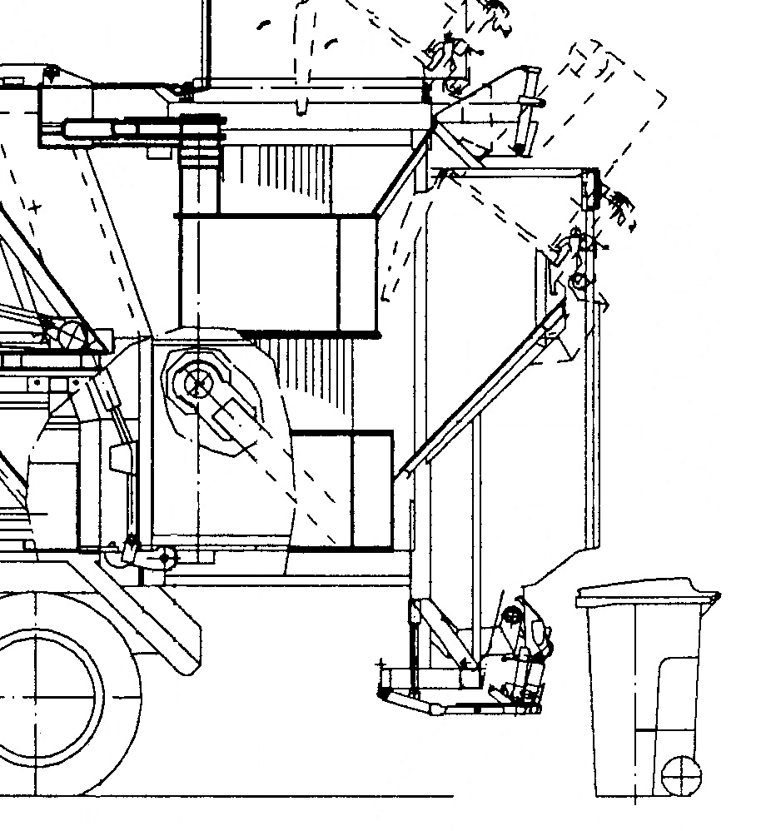
Cuvette
Pelle
Vue de dessus
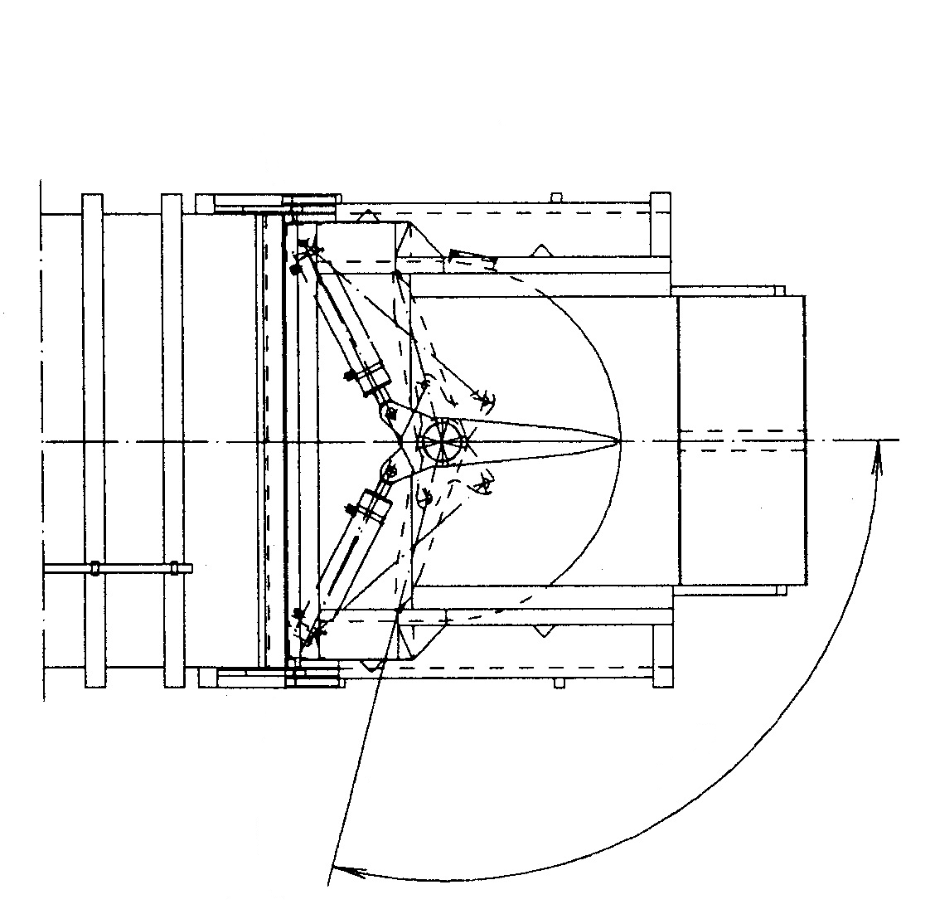
C
B
A
100°

3A1
3A2
3S1
3S3
Plateau
Cuvette
A
B
C
D
3S4
3S2
Système de commutation

Il est solidaire du mouvement des pelles.
Pelle
Il est constitué :
- d’un plateau sur lequel sont fixées quatre cames de commande A-B-C et D,
- de quatre détecteurs de proximité (DP) 3S1-3S2-3S3 et 3S4.
Les cames A et D sont uniquement détectées par le capteur 3S4 tandis que les cames B et C sont uniquement détectées par les capteurs 3S1, 3S2 et 3S3.

Cycle de compaction

GRAFCET point de vue « partie opérative »

COMPACTER pendant 3 secondes
8
DP 3S2
COMPACTER les déchets
7
TOURNER les pelles dans le sens anti horaire
6
Fin de temporisation
DP 3S1
TOURNER les pelles dans le sens anti horaire
5
DP 3S4 ou capteur 3S

ARRÊT
0

Cde du mécanisme de compaction
Fin de temporisation
DP 3S4 ou capteur 3S
COMPACTER les déchets pendant 3 secondes
4
DP 3S3
COMPACTER les déchets
3
DP 3S1
TOURNER les pelles dans le sens horaire

2
TOURNER les pelles dans le sens horaire
1

Images des actions du GRAFCET

3A1
3A2

Étape 8
3A1 et 3A2 poussent
Étape 7
3A1 et 3A2 poussent
Étape 6
3A1 tire et 3A2 pousse
Étape 5
3A1 et 3A2 tirent
Étape 4
3A1 et 3A2 poussent
Étape 3
3A1 et 3A2 poussent
Étape 2
3A1 pousse et 3A2 tire
Étape 1
3A1 et 3A2 tirent

- Mécanis
Soupape parachute FLUTEC RBE

1. DESCRIPTION

1.1. GENERALITES
Le fonctionnement des soupapes parachute FLUTEC est déterminé par un débit d’huile, qui lors d’une rupture de conduite, ferme la soupape et empêche tout mouvement des récepteurs.
Les avantages sont :
- sécurité maximale grâce à un temps de réponse très court
- construction compacte, qui permet une implantation directe dans les vérins
- adaptation optimale au système grâce à 4 tailles de construction
- adaptable aux dimensions données des conduites grâce à différents raccords

1.2. FONCTIONNEMENT
En utilisation normale, l’obturateur plat de la soupape parachute se trouve en position ouverte. Il est maintenu dans cette position à l’aide d’un ressort, aussi longtemps que l’effort engendré par la perte de charge au travers de la valve de 1 vers 2 est inférieure au tarage du ressort. L’huile circule dans les deux sens.
Si le débit de 1 vers 2 venait à être sensiblement augmenté, l’effort exercé sur la section apparente de l’obturateur provoquerait la fermeture brutale de la soupape.
L’obturateur repose sur le siège avec une grande étanchéité. Les fuites au niveau du filetage peuvent être évitées par le collage de la soupape dans le logement. L’ouverture de la soupape intervient automatiquement lorsque P2 > P1. Le seuil de fermeture est réglable en variant la cote « h » (voir point 2.2.7.)

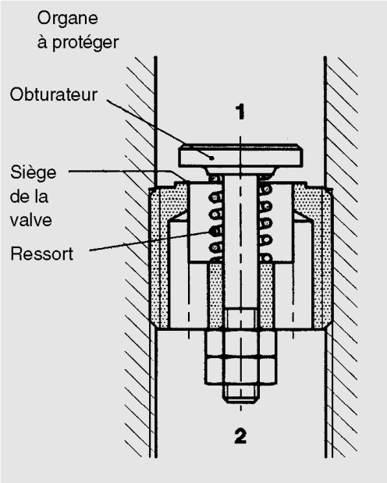

1.3. APPLICATION
Les soupapes parachute sont destinées à interdire les mouvements intempestifs ou incontrôlés de récepteurs sous charge, lors d’une rupture de conduite, comme par exemple lors de la rupture d’un flexible relié à un vérin sous charge. Dans ce but, elles doivent être implantées entre le récepteur et la conduite à protéger. Elles peuvent être vissées directement au pied du vérin (RBE...) ou être implantées dans un bloc assurant la liaison par vissage entre l’orifice 1 et l’organe à protéger.
Domaines d’application :
- nacelle élévatrice
- table élévatrice
- niveleur de quai
- chariot élévateur
- autres applications en conformité aux règlementations en vigueur
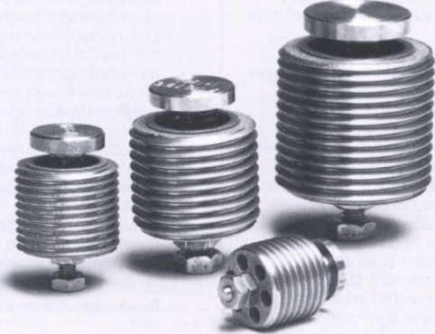

1.4. REMARQUES
– Les soupapes parachutes du type RBE peuvent uniquement être utilisées comme organe de sécurité en cas de rupture de tuyauteries. Elles ne doivent en aucun cas être utilisées comme organes fonctionnels.

– Si la soupape se ferme en fonctionnement normal, elle ne correspond pas aux paramètres de fonctionnement de l’installation et doit être remplacée par une autre, dont le réglage aura été corrigé.

– Pour éviter le fonctionnement intempestif de la soupape, nous recommandons le réglage de celle–ci sur la base d’un débit supérieur de 20% au débit nominal de l’installation. Si de fortes variations de viscosité apparaissent, elles doivent être réglées pour une viscosité plus importante avec un débit correspondant. Avec une viscosité plus faible, les soupapes doivent encore réagir pour assurer la sécurité. Cette marge dépendant de l’installation, des variations de débit et de viscosité, il sera préférable de déterminer la valeur de tarage sur l’installation.

– Après rupture de conduite les soupapes parachute sont à remplacer systématiquement.

2. CARACTERISTIQUES

2.1. GENERALITES
2.1.1. Désignation et symbole Soupape parachute
1 : Organe à protéger
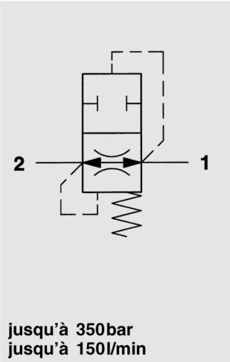
Symbole du constructeur

- Remarques relatives au code de commande
En exécution standard, les soupapes parachute sont réglées au débit maximal. Le réglage sur des valeurs autres peut être effectué directement par l’utilisateur, à l’aide des indications données par les courbes. Si au contraire, l’utilisateur souhaite un préréglage en usine, son débit (en l/min) devra être précisé lors de la commande. Le réglage se réfère à une lente augmentation du débit avec une viscosité du fluide hydraulique de 34 mm²/s.

2.2. CARACTERISTIQUES HYDRAULIQUES
2.2.1. Pression de service
Pression nominale
p_{max =} 350 bar
p_{min} = 10 bar

2.2.2. Plage de débit
R 1/4: 4- 25 l/min
R 3/8: 6- 50 l/min
R 1/2: 12- 75 l/min
R 3/4: 25-150 l/min

2.2.3. Caractéristiques $∆p$ f (Q)
La différence de pression$∆p$ résultant du débit Q a été mesurée à une viscosité de 34 mm²/s et une température de 46°C pour divers réglages de la cote « h ».

Courbes de réglage « h »

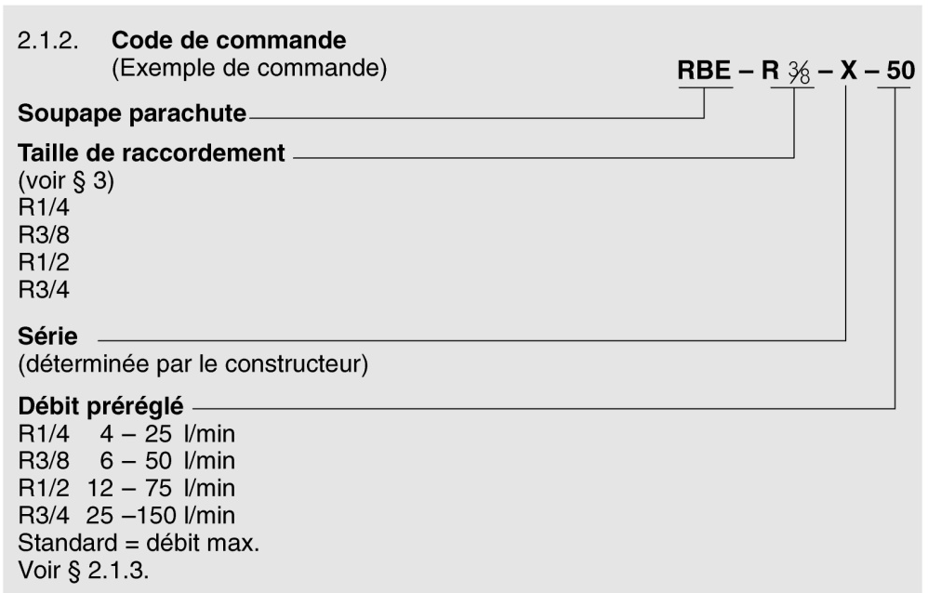

Cotes de réglage « h »

2.2.4. Courbe de réglage du débit nominal
Le débit admissible au niveau de la soupape est déterminé par la cote « h ». Le réglage de cette cote s’effectue par déblocage du contre-écrou et action sur l’écrou de réglage. Après réglage, veiller à rebloquer le contre-écrou.
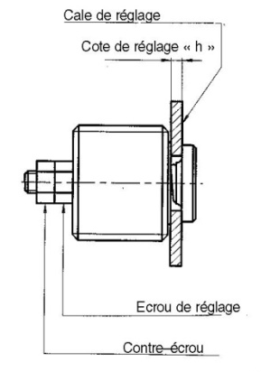

Courbes de réglage « h »
La courbe de réglage sert de valeur de référence dans le cas d’une lente augmentation de débit et une viscosité cinématique du fluide hydraulique de 34 mm²/s

